ARS PORTA BOHEMICA o.s. a Klub přátel výtvarného umění
si Vás dovolují pozvat na setkání s vědeckým tajemníkem a kurátorem uměleckých sbírek
ústeckého muzea panem

Mgr. Václavem Houfkem
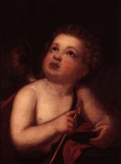
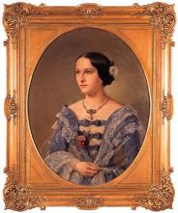
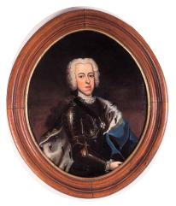
„Umělecké sbírky ústeckého muzea“

Setkání se uskuteční ve čtvrtek 15.3.2007 od 17.00 hod v přednáškové síní
Severočeské vědecké knihovny -Velká hradební 49 Ústí nad Labem
Těšíme se na Vás.

